Поэт Юрий Кублановский: «Это война с либерализмом без берегов»
Алексей КОЛЕНСКИЙ

24.04.2023

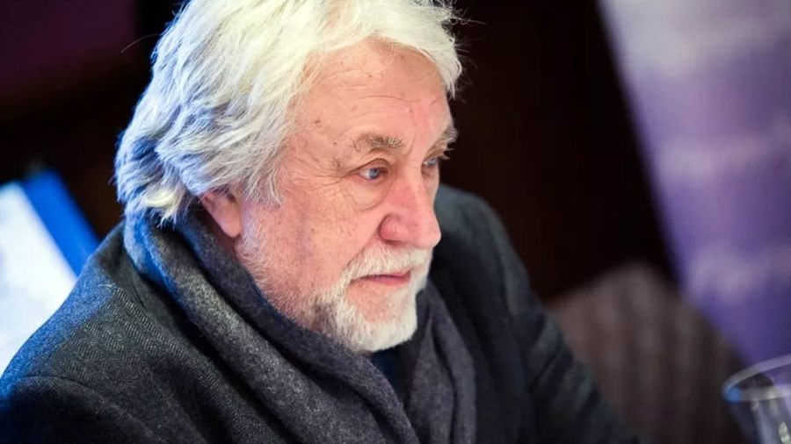

Поэт Юрий Кублановский: «Это война с либерализмом без берегов»
В дни испытаний поэтическое слово обретает подлинный вес, но, увы, весьма немногие литераторы осознали ответственность за судьбу Отечества и откликнулись на рок событий. В их числе — выдающийся поэт, патриарх цеха Юрий Кублановский.
— В ваших стихах «Донбасского триптиха», посвященных памяти Ольги Качуры, есть такие строки:

Что же это — или склубилась мгла
после долгих дней, когда было душно?
Или властно к финишу привела
нас судьба, магниту его послушна?..

Отчего вам стало душно летом прошлого года?

— «Долгие дни» — это месяцы, может быть даже годы, ускоренного политического и морального разложения западных элит, а вместе с ними и Украины, которую я никогда не воспринимал как чужую... Ведь столько связано с ней по жизни! Когда-то я подвизался трудником в Почаевской лавре. Лет десять назад в лавре Киево-Печерской стоял над могилой Столыпина и чувствовал себя крупицей здешнего духовного мира. И вдруг все это с убыстрением полетело в тартарары. Как тут было не задыхаться?

— Различаете ли в гуле фронтовых сводок нечто значимое о судьбе России и о себе, видите ли исход «вердена»? В чем главная причина и промежуточный урок СВО?

— С самого наступления военных действий я начинаю день с чтения на компьютерном экране свежих сводок с фронтов — понимаю, что до нас доносят лишь часть происходящего, но по военной обстановке это объяснимо... Просыпаюсь, и тотчас как ожог — ну что там? Ведь это война, давно переставшая быть региональной. Она превратилась в войну, если угодно, цивилизаций: войну либерализма без берегов, доходящего до своей противоположности, — с нами, страной, еще не растерявшей полностью христианские и консервативные ценности. Я предчувствовал, что это случится, но думал, что десятилетием позже. Но вот нагрянула эта беда сегодня. Запад спешит отстаивать свое рушащееся политическое господство и на первых порах избрал Украину своим орудием…

Причины войны просматриваются на разной глубине; некоторые уходят на глубину столетий. С первых дней советской власти большевики задабривали Украину как могли. Ленин отписал ей Донбасс. Множество украинцев, наряду с евреями, входили в высшие эшелоны власти. После Сталина, быть может, испугавшись ослабления государственной дисциплины, Хрущев подарил Украине Крым. Ну а когда СССР распался, Ельцин, лишенный живого национального чувства, все это признал, да еще и отстегнул Киеву Севастополь впридачу. Когда в девяностые приезжал на Украину, меня не покидало ощущение, особенно в Крыму и Одессе, что они в руках мародеров. Нынешний снос бюста Пушкина и памятника Екатерине в Одессе только подтвердил теперь мою тогдашнюю боль... В 1980 году летом я работал в Почаевской лавре и за мной приехал туда КГБ — меня преследовали за публикацию стихов за границей. Но монахи меня не выдали, дали уйти через запасные ворота. И вот, не сегодня завтра, вслед за Киево-Печерской, националисты начнут отбирать и лавру Почаевскую! Жуть.

— С каким этапом в истории России следует соотнести такие события и какой новый вызов они несут?

— Повторюсь: это война культур и цивилизаций, в нынешнем ее формате не имеющая прямых аналогов… Россия — историческая преемница Византии. И как когда-то Запад разорвал Византию, так он стремится теперь разодрать Россию. Но, дай Бог, на этот раз православная цивилизация сумеет все-таки за себя постоять! Однако тревога не покидает: удастся ли на этот раз победить?

Скажу прямо, за этот год у меня накопилось много недоумений о ходе операции, и не у меня одного, но я не хочу об этом распространяться. Вот только об одном не могу не сказать: как мы позволили из комичного Зеленского сделать мировую звезду, как допустили, что к нему, как ни в чем не бывало, приезжают зарубежные лидеры, и он наполеончиком прогуливается с ними по Банковой? Не удивлюсь, если он получит еще и Нобелевскую премию…

— Изменился ли голос вашей музы за минувший год?

— Видимо, ровно настолько, насколько изменилась наша страна, — мы все тревожимся за своих сыновей, за наше завтра. Верим, что не можем не победить, но это не снимает тревоги… И не перестает шокировать феномен многолюдного бегства либеральной интеллигенции из России. Одним словом, вновь «дьявол с Богом борются», но на этот раз поле битвы не просто сердца людей, а Россия в целом.

— Есть ощущение, что выдающиеся поэты вашего поколения не замечают Донбасс, с чем связана эта глухота?

— Речь идет о гражданском мирочувствовании. Я живу достаточно уединенно, и отвечать за своих коллег современников, конечно же, не могу. Впрочем, выходит уже не первый поэтический сборник, связанный с донбасской темой, и там есть энергичные, вполне значительные стихи. Но многие сильные поэты, увы, умом и душой воюют на стороне Украины. Это абсурд, но тут уж ничего не попишешь. Я объясняю это их дилетантизмом в понимании русско-украинских отношений. Кроме того, эти лирики-оппозиционеры никогда не додумывают мысленно до конца, что может приключиться с Россией в случае победы здесь их единомышленников. Я-то убежден, что даже страшный 1917 год потускнеет по сравнению с той реальностью, которая накроет тогда Россию.

— Какие болячки культуры «расчесала» война?

— На фоне длящейся военной драмы выпуклее и возмутительнее стала пошлятина, к которой мы так привыкли и, кажется, давно махнули на нее рукой. Вот недавно на Первом канале после серьезной политической программы сразу, без паузы, показывали сериал Гай Германики, образчик безвкусицы в современном духе. Совестно было за актрису Ходченкову, принявшую участие в такой дребедени…

— Поделитесь ли с нашими читателями свежими стихотворениями...

— Гёте говорил, что незачем вымучивать стихи, которые никакой радости потом тебе не доставят. Разумеется, я пишу не одно десятилетие, и мне такая, не сравнимая ни с чем, радость хорошо знакома… Но вот испытывать радость от написания стихотворения о войне — это, согласитесь, довольно странно. После написания и большой, как правило, невидимой работы над такого рода стихотворением испытываешь, скорее, чувство удовлетворения, выполненного долга… Вот одно из моих последних, недавних стихотворений:

Волны снега на ветках,
мартовские последние волны.
Зорька зазолотилась.
А всего в семистах верстах
обжигает рты кипятком пехота.
Просыпается артиллерия.
Теряя близких,
отбиваем родные земли
у мирового Содома…
Рассвет набирает силу.
Ты еще дремлешь,
ну вот и славно.
Оттяну на себя
новостные речитативы сводок.
Генштабист отчитался как отстрелялся.
…И уже слетаются на поклев синицы,
раскачивая фанерный домик кормушки
за оконной рамой.

Фотографии: из личного архива Юрия Кублановского; (на анонсе) Марина Круглякова/ТАСС.

https://portal-kultura.ru/articles/books/350032-poet-yuriy-kublanovskiy-eto-voyna-s-liberalizmom-bez-beregov/

